Esdras Bouchard & Clara Vanier

Mariage: 5 septembre 1905, Saint Augustin co.Deux Montagnes, Québec.
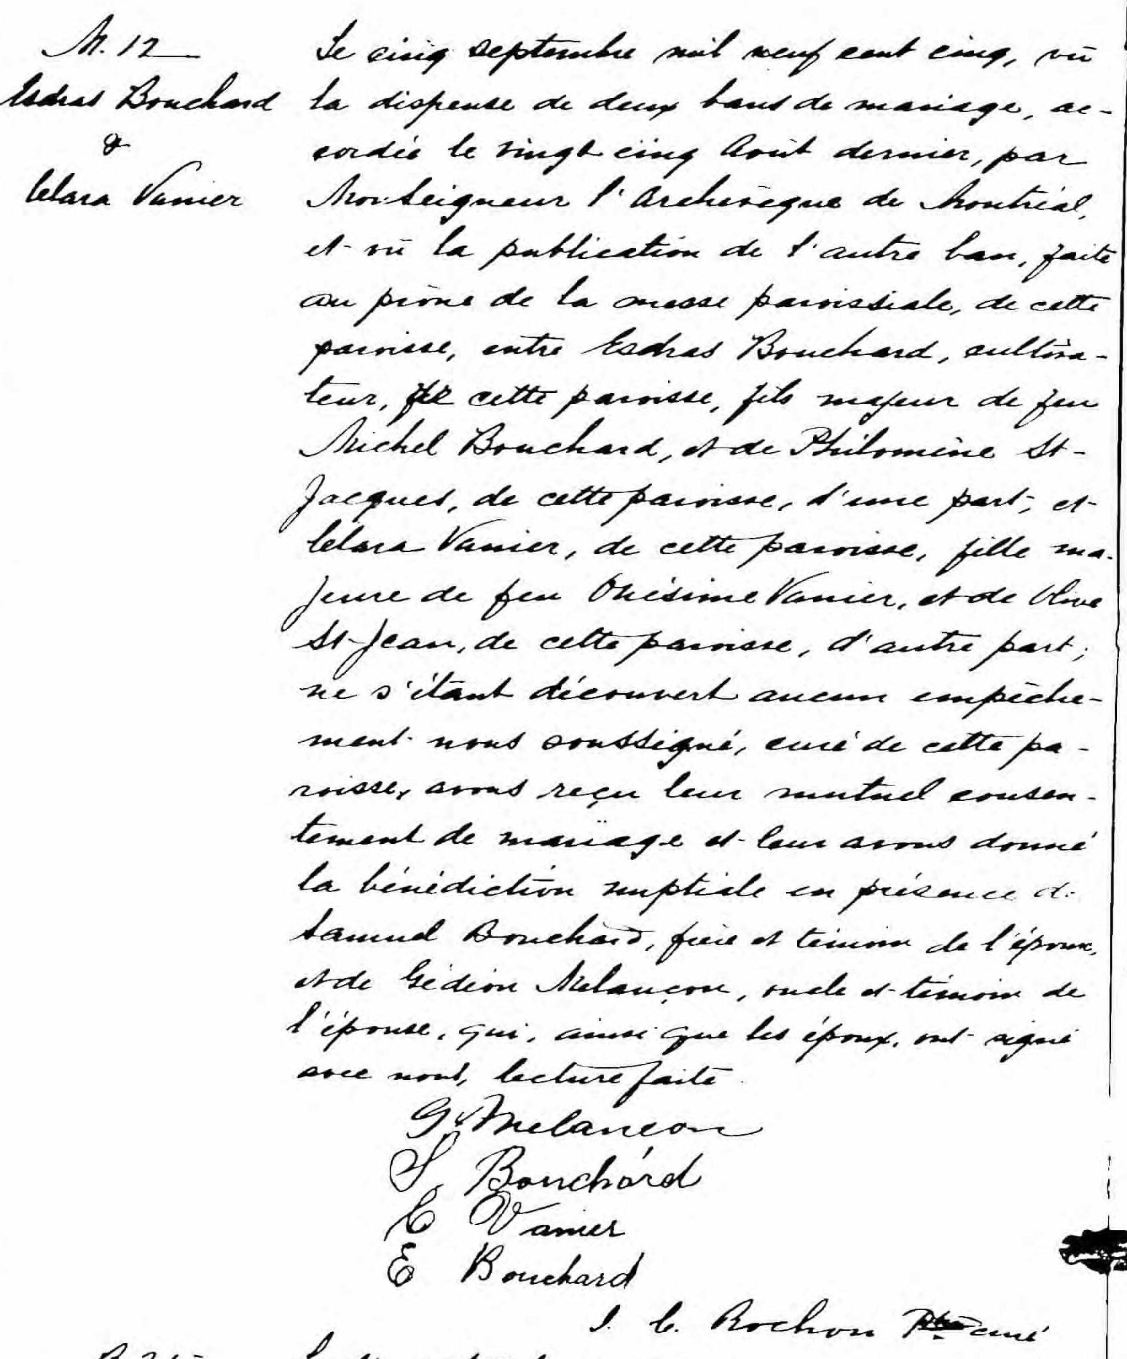

Référence : Fond Drouin

